Музыка с пеленок
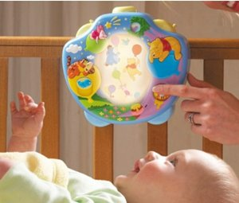

В чем смысл занятий музыкой?
Задолго до того, как малыш начинает понимать и произносить первые слова, у него возникают отчетливые реакции на музыку, ведь мелодический слух формируется у ребенка еще до рождения.
Но для того, чтобы врожденные задатки развивались, нужно приобщать ребенка к миру музыки с первых дней жизни. Младенчество – чрезвычайно важный период в жизни человека. Впечатления раннего детства определяют дальнейший образ мыслей и действий ребенка.
Научно установлено, что занятия музыкой вовлекают в комплексную работу все отделы мозга. Музыкальное обучение повышает успехи в обучении чтению, развивает фонематический слух, улучшает пространственно-временные представления при изучении математики.
Музыкальные занятия способствуют развитию личности ребёнка и психических процессов, таких как восприятие, внимание, мышление, память, речь, воображение и, конечно же, эмоционально-волевая сфера. Закладывается основа мотивации ребёнка, ориентированная на успех. К тому же, дети с хорошим слухом легче усваивают иностранные языки.
Работу над ритмикой так же необходимо начинать с самого рождения. Чувство ритма способствует координации движений. Исследования ученых конца XX века доказали, что музыкальный ритм усиливает электрическую активность мозга, содействуя увеличению энергетических запасов организма человека.
Доброжелательная атмосфера музыки, пения, движений, ритмов, красок и любви, в которую погружаются малыши на занятиях, способствует всестороннему гармоничному развитию личности и укреплению нервной системы детей.
Музыкальный фольклор является ценным материалом для развития музыкальных способностей детей дошкольного возраста. Именно дошкольный период считается сензитивным для становления, как детского творчества, так и креативных качеств личности ребенка, поскольку первый пик развития приходится на дошкольный возраст. Обращение к музыкальному фольклору в воспитании дошкольников открывает широкие возможности педагогическому творчеству, смелому поиску и инновационных методов обучения и воспитания.
Приобщение детей к занимательному и сложному фольклорно-музыкальному исполнительству готовит их к будущим занятиям в школе. Кроме того, игра на музыкальных инструментах развивает волю, стремление к достижению цели, воображение.
